SPIS TRESCI
Dane Dokumentu
Nazwa Projektu: | Dokumentacja techniczna – złącznik powykonawczy
Opracowany Przez: | Piotr Witosławski | Nr Wersji:
Rola: | Przewodniczący projektu | Data Wersji:
Sprawdzony Przez: |  | Data Przeglądu:
Historia Zmian
Nr Wersji | Data Wersji | Zmiany Wprowadził(a) | Opis Zmian | Recenzent | Status
0.0.1 | 29-12-2007 | Piotr Witosławski | Utworzenie dokumentu

Klient

Serwer

Różnice koncepcyjne

Usunięcie gier rankingowych

Zgodnie z ustaleniami z dnia 25 X 2007 obsługa gier rankingowych nie została zaimplementowana. Dla wszystkich gier liczone są statystyki zwycięstw \ porażek dla graczy i przechowywane na serwerze, nie obliczany jest natomiast poziom zaawansowanie graczy.

Symulacja gry na serwerze

Zdecydowaliśmy się usunąć lwią część symulacji gry przeprowadzanej na serwerze. Wynika to z tego, że gra na każdym kliencie prowadzona jest deterministycznie, więc jeśli serwer będzie przekazywał wszystkie wiadomości prawidłowo między klientami, gra we wszystkich aplikacjach klienckich będzie zgodna. Dzięki zmianie podejścia serwer będzie działał znacznie szybciej, przy braku jakiegokolwiek negatywnego wpływu na aplikację klienta. Rola serwera podczas gry ogranicza się do kontroli tury klientów, interpretacji wiadomości, obsługi pauzy, obsługi rozłączenia klienta oraz zakończenia gry.

Różnice implementacyjne

Ostatecznie diagram klas przedstawia się następująco:

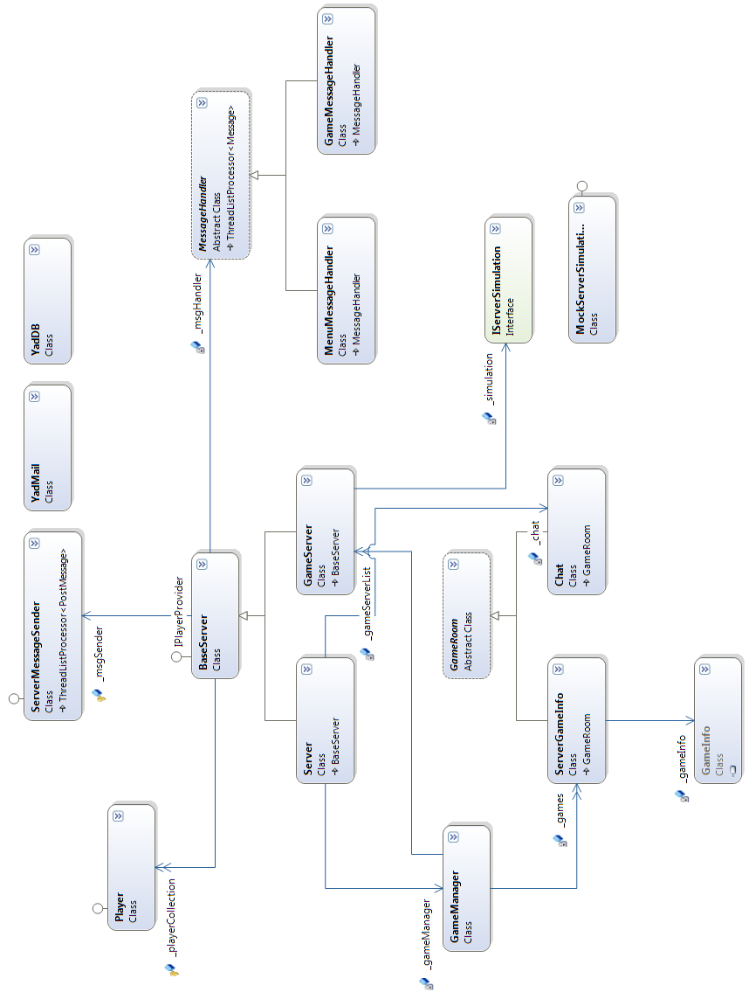
Nie wprowadzono znaczących zmian koncepcyjnych, dodaliśmy kilka klas bazowych, aby zmniejszyć powtarzalność kodu.

